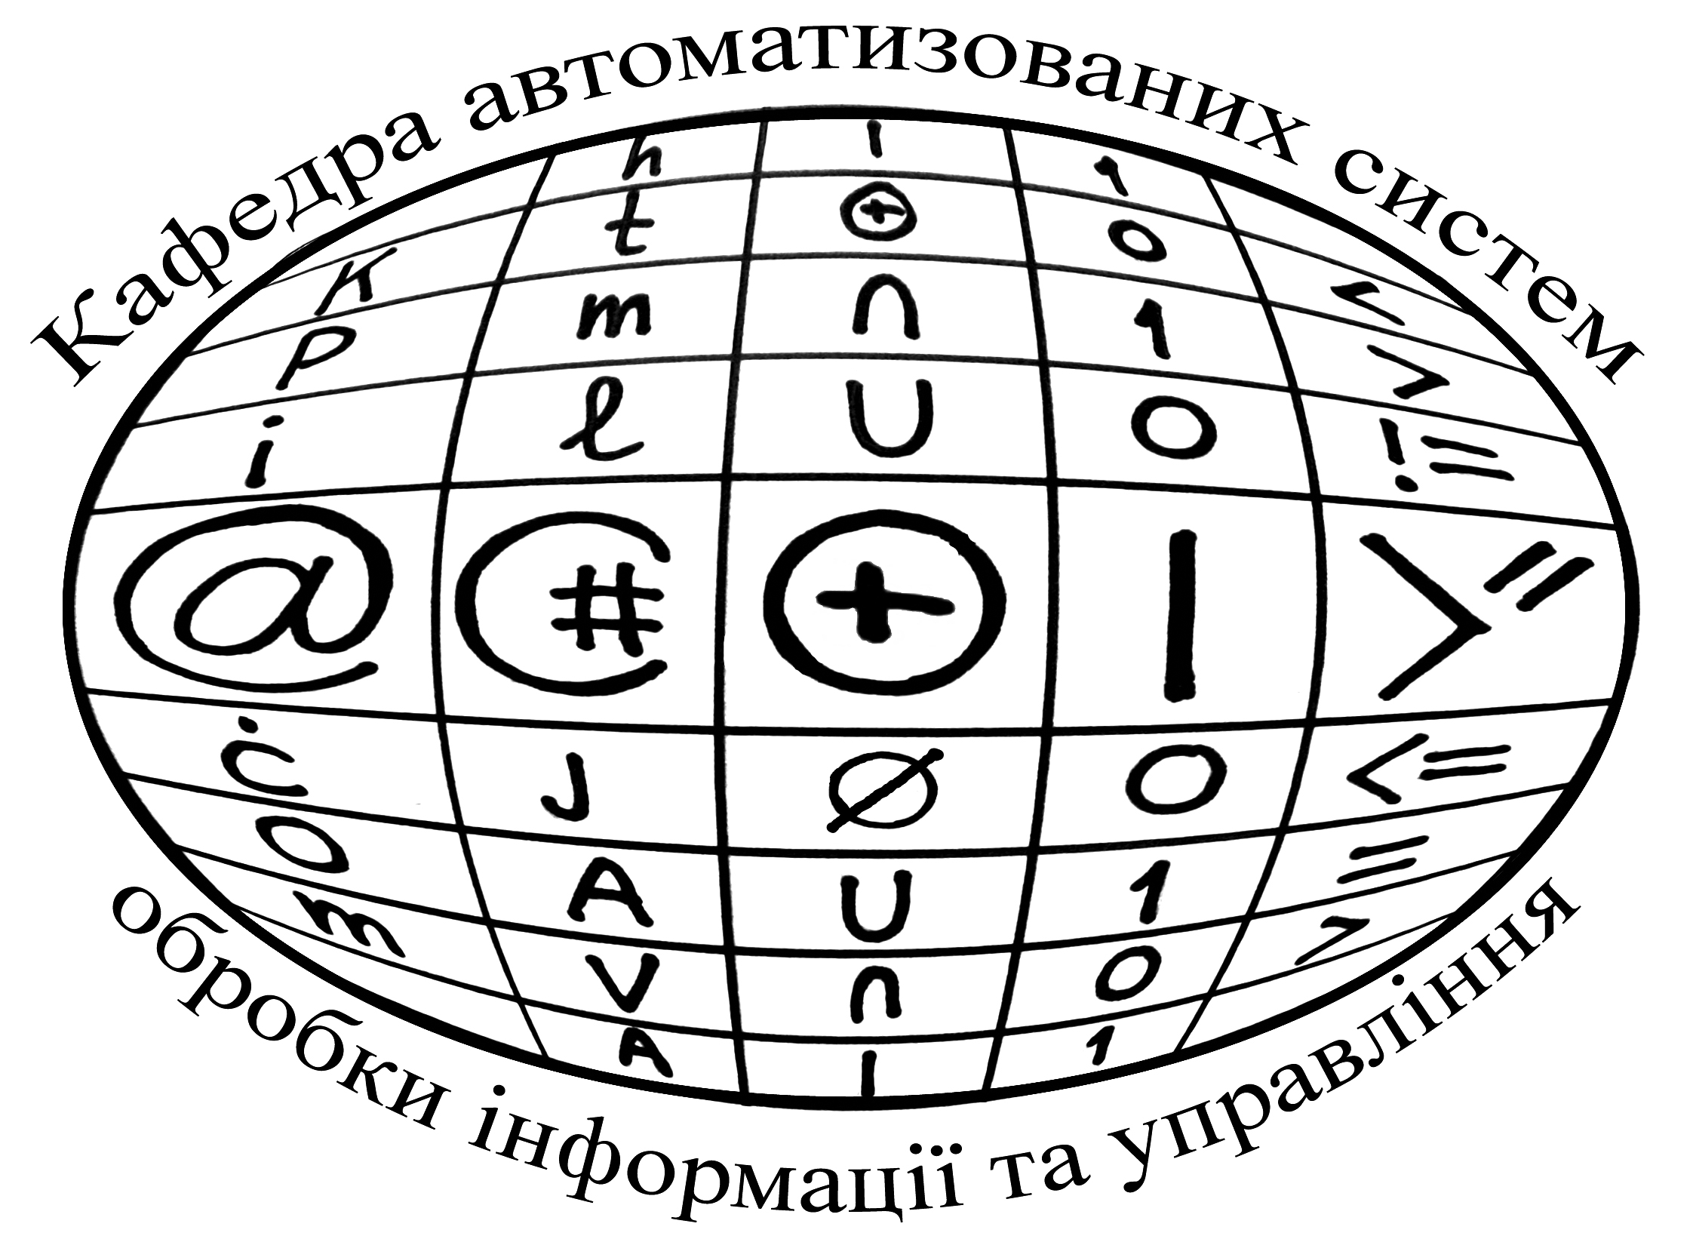
Міністерство освіти та науки України
Національний технічний університет України “КПІ”

РОЗРАХУНКОВО-ГРАФІЧНА РОБОТА

з дисципліни

“Математичні методи дослідження операцій”

Варіант № 3

Виконав  Студент групи ІС-32  Булгар М.М.  __________________________  (підпис) | Прийняла  Ас. каф. АСОІУ, к.т.н.  ХАЛУС О.А.  __________________________  (підпис)

Графічний спосіб розв’язання ЗЛП + розв. в ЕXCEL | Математична модель операції | Розв’язання ЗЛП в Еxcel | Розв’язання ЗЛП симплекс-методом | Цінности ресурсів 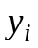 | Діапазоны зміни 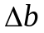 | Діапазоны зміни 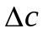 | Інтерпретація результатів | Одночасна зміна декількох параметрів | Всього | Тестові завдання  (бонусне завдання)
4 | 3 | 3 | 3 | 6 | 2 | 2 | 2 | 5 | 30 | 10 (+)

Київ 2015

